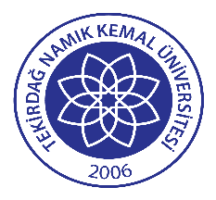 | TNKÜ DIŞ İLİŞKİLER UYGULAMA VE ARAŞTIRMA MERKEZİ ERASMUS FERAGAT DİLEKÇESİ | Doküman No | EYS-FRM-507
 |  | Hazırlama Tarihi | 27.10.2022
 |  | Revizyon Tarihi | --
 |  | Revizyon No | 0
 |  | Toplam Sayfa Sayısı | 1

TEKİRDAĞ NAMIK KEMAL ÜNİVERSİTESİ
DIŞ İLİŞKİLER UYGULAMA VE ARAŞTIRMA MERKEZİ MÜDÜRLÜĞÜNE
(ERASMUS Değişim Programı Koordinatörlüğü)

2022 Erasmus+ Programı Öğrenci Staj Hareketliliği seçme ve değerlendirme sonuçlarına göre programdan yararlanma kazandım. Ancak, ……………………………………………. dolayı programdan yararlanma hakkımdan feragat ettiğimi,

Bilgilerinize arz ederim. (…./…./20…..)

Fakülte - Bölüm: Adı-Soyadı

Öğrenci No: İmza

